**🌟 Типы Декомпозиции: Креативный Анализ**

**📦 Декомпозиция Действий Курьеров**

**🎯 Цель декомпозиции**

Выявить и систематизировать полный спектр операций, выполняемых курьером в процессе доставки заказов. Эта декомпозиция поможет оптимизировать рабочие процессы и улучшить взаимодействие курьера с мобильным приложением.

**🔍 Тип декомпозиции**

Функционально-операционная декомпозиция

Данная структура отвечает на ключевой вопрос: "Какие операции выполняет курьер в системе доставки?" и последовательно разбивает процесс на элементарные действия.

**📐 Глубина декомпозиции**

Трехуровневая иерархия

**🌳 Структура декомпозиции действий курьера**

**https://www.figma.com/design/cPjbeZHVcXjAml4eUeQ19l/Untitled?node-id=0-1&p=f&t=yShtYK2Al7orc3nr-0**

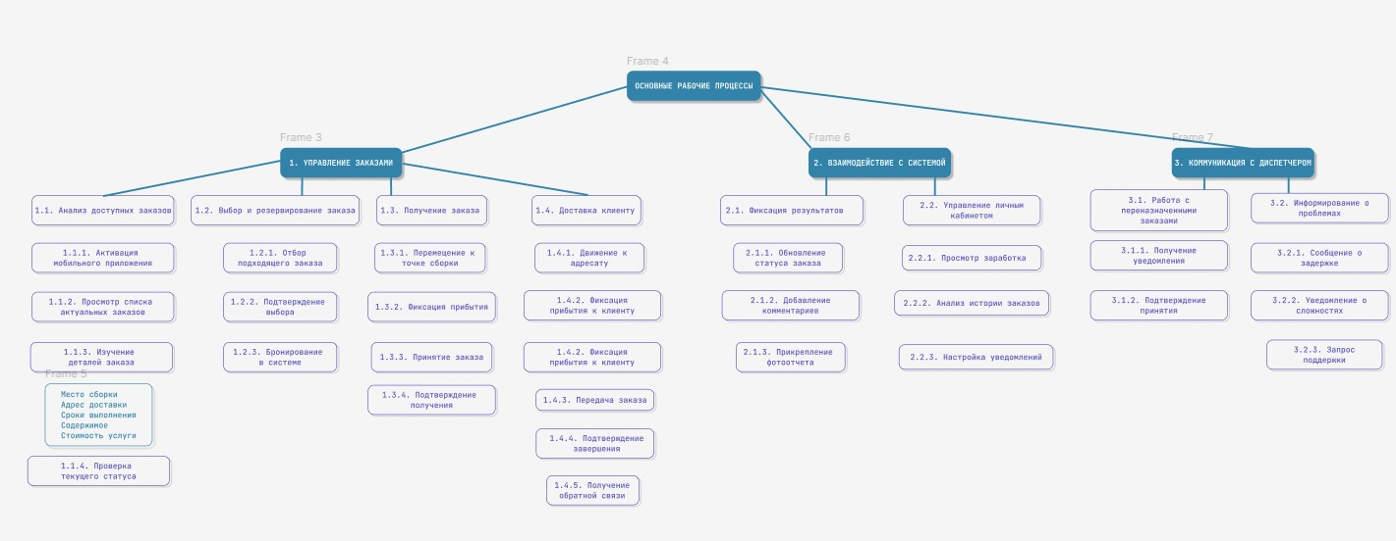 ┌────────────────────────────────────────────────────────────────────┐

│ КУРЬЕР: ОСНОВНЫЕ РАБОЧИЕ ПРОЦЕССЫ (Уровень 0) │

└────────────────────────────────────────────────────────────────────┘

│

├───────────────────────────────────────────────────────────────┐

│ 1. УПРАВЛЕНИЕ ЗАКАЗАМИ (Уровень 1) │

└───────────────────────────────────────────────────────────────┘

│

├───────────────────────────────────────────────────────┐

│ 1.1. Анализ доступных заказов (Уровень 2) │

└───────────────────────────────────────────────────────┘

│

├── 1.1.1. Активация мобильного приложения

├── 1.1.2. Просмотр списка актуальных заказов

├── 1.1.3. Изучение деталей заказа

│ ├── Место сборки

│ ├── Адрес доставки

│ ├── Сроки выполнения

│ ├── Содержимое

│ └── Стоимость услуги

└── 1.1.4. Проверка текущего статуса

├───────────────────────────────────────────────────────┐

│ 1.2. Выбор и резервирование заказа (Уровень 2) │

└───────────────────────────────────────────────────────┘

│

├── 1.2.1. Отбор подходящего заказа

├── 1.2.2. Подтверждение выбора

└── 1.2.3. Бронирование в системе

├───────────────────────────────────────────────────────┐

│ 1.3. Получение заказа (Уровень 2) │

└───────────────────────────────────────────────────────┘

│

├── 1.3.1. Перемещение к точке сборки

├── 1.3.2. Фиксация прибытия

├── 1.3.3. Принятие заказа

└── 1.3.4. Подтверждение получения

└───────────────────────────────────────────────────────┐

│ 1.4. Доставка клиенту (Уровень 2) │

└───────────────────────────────────────────────────────┘

│

├── 1.4.1. Движение к адресату

├── 1.4.2. Фиксация прибытия к клиенту

├── 1.4.3. Передача заказа

├── 1.4.4. Подтверждение завершения

└── 1.4.5. Получение обратной связи

├───────────────────────────────────────────────────────────────┐

│ 2. ВЗАИМОДЕЙСТВИЕ С СИСТЕМОЙ (Уровень 1) │

└───────────────────────────────────────────────────────────────┘

│

├───────────────────────────────────────────────────────┐

│ 2.1. Фиксация результатов (Уровень 2) │

└───────────────────────────────────────────────────────┘

│

├── 2.1.1. Обновление статуса заказа

├── 2.1.2. Добавление комментариев

└── 2.1.3. Прикрепление фотоотчета

└───────────────────────────────────────────────────────┐

│ 2.2. Управление личным кабинетом (Уровень 2) │

└───────────────────────────────────────────────────────┘

│

├── 2.2.1. Просмотр заработка

├── 2.2.2. Анализ истории заказов

└── 2.2.3. Настройка уведомлений

└───────────────────────────────────────────────────────────────┐

│ 3. КОММУНИКАЦИЯ С ДИСПЕТЧЕРОМ (Уровень 1) │

└───────────────────────────────────────────────────────────────┘

│

├───────────────────────────────────────────────────────┐

│ 3.1. Работа с переназначенными заказами (Уровень 2) │

└───────────────────────────────────────────────────────┘

│

├── 3.1.1. Получение уведомления

└── 3.1.2. Подтверждение принятия

└───────────────────────────────────────────────────────┐

│ 3.2. Информирование о проблемах (Уровень 2) │

└───────────────────────────────────────────────────────┘

│

├── 3.2.1. Сообщение о задержке

├── 3.2.2. Уведомление о сложностях

└── 3.2.3. Запрос поддержки

**🧩 Объектная Декомпозиция Участников Процесса**

**🎯 Цель объектной декомпозиции**

Создать четкую иерархию всех участников системы доставки, определив их взаимодействие и функциональные зоны ответственности. Эта декомпозиция отвечает на вопрос "Кто участвует в процессе доставки?" и позволяет оптимизировать распределение ролей.

**📐 Глубина декомпозиции**

Двухуровневая структура

**🌐 Иерархия участников системы**

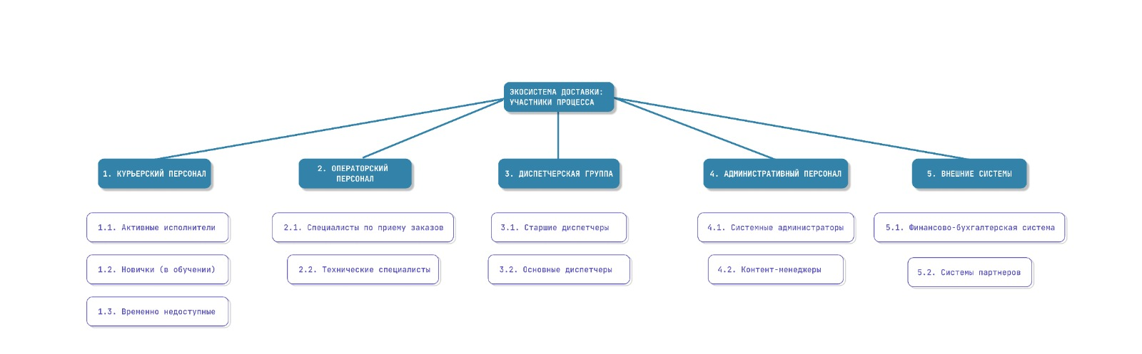

┌────────────────────────────────────────────────────────────────────┐

│ ЭКОСИСТЕМА ДОСТАВКИ: УЧАСТНИКИ ПРОЦЕССА (Уровень 0) │

└────────────────────────────────────────────────────────────────────┘

│

├───────────────────────────────────────────────────────────────┐

│ 1. КУРЬЕРСКИЙ ПЕРСОНАЛ (Уровень 1) │

└───────────────────────────────────────────────────────────────┘

│

├── 1.1. Активные исполнители

├── 1.2. Новички (в обучении)

└── 1.3. Временно недоступные

├───────────────────────────────────────────────────────────────┐

│ 2. ОПЕРАТОРСКИЙ ПЕРСОНАЛ (Уровень 1) │

└───────────────────────────────────────────────────────────────┘

│

├── 2.1. Специалисты по приему заказов

└── 2.2. Технические специалисты

├───────────────────────────────────────────────────────────────┐

│ 3. ДИСПЕТЧЕРСКАЯ ГРУППА (Уровень 1) │

└───────────────────────────────────────────────────────────────┘

│

├── 3.1. Старшие диспетчеры

└── 3.2. Основные диспетчеры

├───────────────────────────────────────────────────────────────┐

│ 4. АДМИНИСТРАТИВНЫЙ ПЕРСОНАЛ (Уровень 1) │

└───────────────────────────────────────────────────────────────┘

│

├── 4.1. Системные администраторы

└── 4.2. Контент-менеджеры

└───────────────────────────────────────────────────────────────┐

│ 5. ВНЕШНИЕ СИСТЕМЫ (Уровень 1) │

└───────────────────────────────────────────────────────────────┘

│

├── 5.1. Финансово-бухгалтерская система

└── 5.2. Системы партнеров (магазины, кафе)